Урок № 46

6 клас

Тема: Гімнастика ,доджбол , футзал

Завдання:

1.Повторити комплекс ЗРВ ;

2.Повторити комплекс вправ для розвитку сили №4;

3. Повторити правила гри у футзал та доджбол;

4. Повторити ритмічну гімнастику та дихальні вправи.

Хід занять:

1.Повторити комплекс ЗРВ №4

<https://www.youtube.com/watch?v=oHvCmCpdgng>

2.Повторити комплекс вправ для розвитку сили №4;

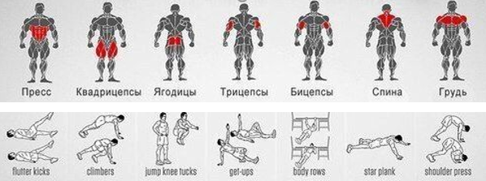

3. Повторити правила гри у футзал та доджбол

<https://www.youtube.com/watch?v=OCEEoYGRjZk>

4. Повторити ритмічну гімнастику та дихальні вправи.

<https://www.youtube.com/watch?v=NtIuEWvOZDM>

Домашнє завдання: Виконати комплекси ЗРВ та КВдРС№4.